**光学全基因组图谱（OGM）技术—— 获得超高分辨率的结构变异检测**

**Bionano光学全基因组图谱 (Optical Genome Mapping, OGM) 技术从基本原理上来说与染色体核型类似: 是对完整DNA分子上标记信号模式的直接可视化分析。不同的地方在于，相对于染色体核型中约500个标记条带，OGM技术能够在全基因组范围内拥有500,000个左右的标记信号。这使得OGM能够以比核型分析高出10000x的分辨率检测结构变异：OGM分辨率约500bp vs 染色体核型分析约5Mbp。**

**染色体核型技术**

上世纪六十年代发明的这项技术极大推动了人类遗传学的发展。研究者们发现在细胞分裂过程中的某一阶段，染色体会自我压缩；这时利用特殊染料（Giemsa等）对其进行染色，会在不同染色体上形成不同的染色条带模式；随后在显微镜下观察这些染色条带就能区分出不同的染色体（图1）。

不同的染色体都有各自特定的形态结构（包括染色体的长度、着丝点位置、臂比、随体大小等）特征，而且这种形态特征是相对稳定的。在发生结构变异的样本中可以观察到染色体形态的异常变化进而判断不同变异的类型和大小（插入、缺失、易位、倒位等）。  
染色体核型分析目前已广泛应用于各大医院检验科、血液科、妇产科、生殖中心、计划生育研究所、职业病防治所以及高校和科研院所等单位。主要应用范围包括：遗传疾病诊断、产前诊断、白血病诊断等。然而由于核型分析染色是针对的极度压缩的DNA, 目前成熟的方法能够染色的条带仅有500条左右，因此只能在**5Mbp**的分辨率范围观察，无法对更小的变异进行判断。

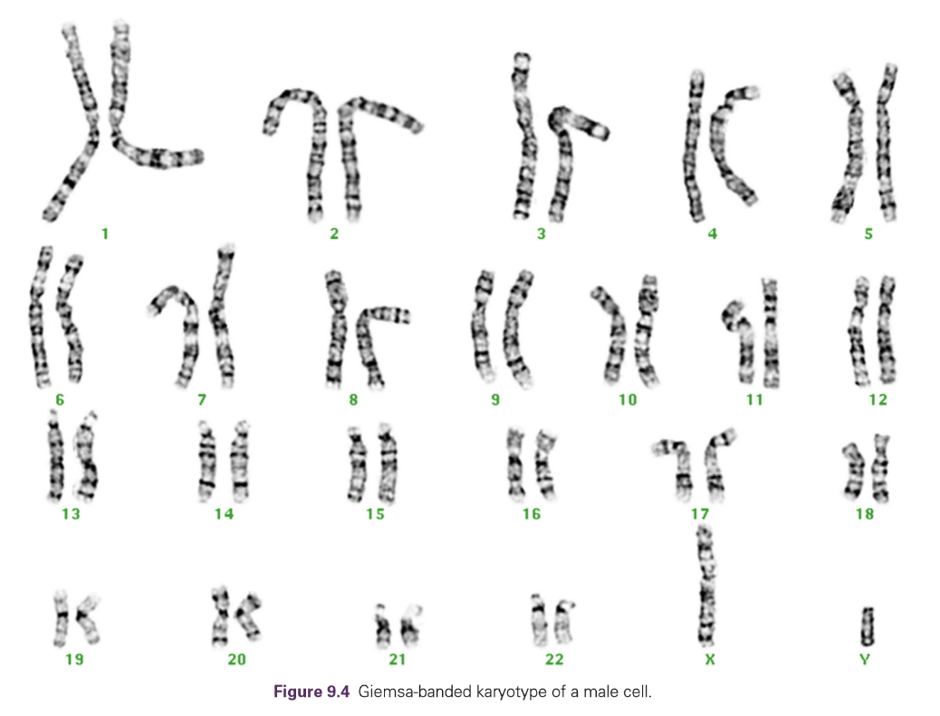

*图1 Giemsa染色后的一个男性细胞核型1*

**Bionano OGM光学全基因组图谱技术原理与染色体核型有一定的相似性，不同的是OGM是将DNA标记染色后在显微镜下直接观察。**OGM将染色拉直后的DNA分子在单分子高分辨荧光显微镜下进行拍照；同时采用序列特异的荧光转移酶进行标记，人类全基因组范围内可标记位点约500,000个。因此能够将结构变异的分辨率从上兆碱基提高到几百碱基。  
**整个OGM技术流程从头开始分别为：抽提超长分子DNA、序列特异荧光标记和DNA骨架染色、Saphyr 芯片使单个DNA分子呈线性穿过纳米通道、Saphyr 对泳动的单个DNA分子进行高分辨成像、光学图谱组装并报告结构变异。**

**抽提超长分子DNA**

输入样本的类型和质量是决定能否获得高质量全基因组图谱的最关键因素。超长分子DNA中包含了结构变异中的信息，如果DNA分子太短，这种信息就丢失了。Bionano新推出的SP抽提试剂盒创新性地利用DNA吸附磁盘来分离富集样本中的DNA分子，能够获得兆碱基级别的高分子量DNA（图2）。同时单个样本实验流程仅为4到6个小时，手工操作时间不到2小时。

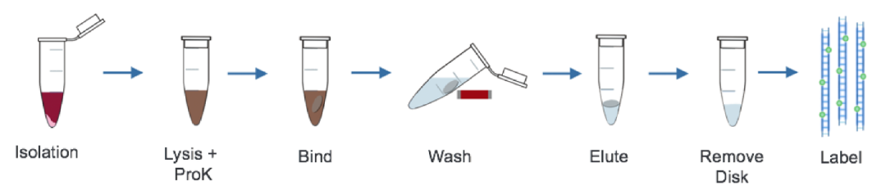*图2 Bionano SP抽提试剂盒流程*

**序列特异荧光标记和DNA骨架染色**

得到高分子量DNA后，就可以对其进行特异性标记和染色。Bionano推出的直接标记染色（Direct Label and Stain/DLS）技术拥有极简的流程和出色的表现。其原理是首先使用一种专利的荧光转移酶，该酶特异性识别基因组中6碱基的序列模式（CTTAAG motif），在这个序列位置上转移一个绿色荧光标记；随后将整个DNA分子骨架用蓝色染料染色；从而得到一系列带有绿色荧光信号的蓝色DNA分子（图3）。人类基因组中CTTAAG出现的频率约为每100kb长度DNA 14到17个位点。

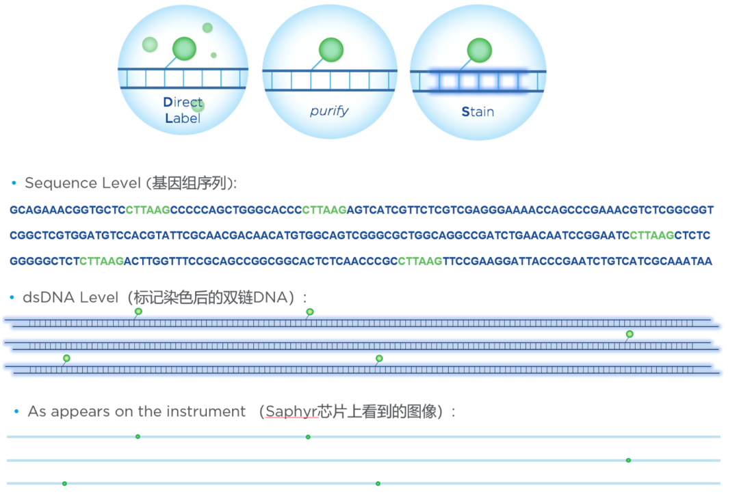*图3 DLS标记原理*

**Saphyr 芯片使单个DNA分子呈线性穿过纳米通道**

一旦gDNA被标记，它就可以被加载到芯片上并在Saphyr仪器上运行。Saphyr芯片由半导体圆晶切割组装而来（图4），每个芯片上都包含样本入口（inlet）、样本出口（outlet）、DNA分离柱（Pillar Region），微米通道（Microchannels）和多达120,000个纳米通道（Nanochannels）。

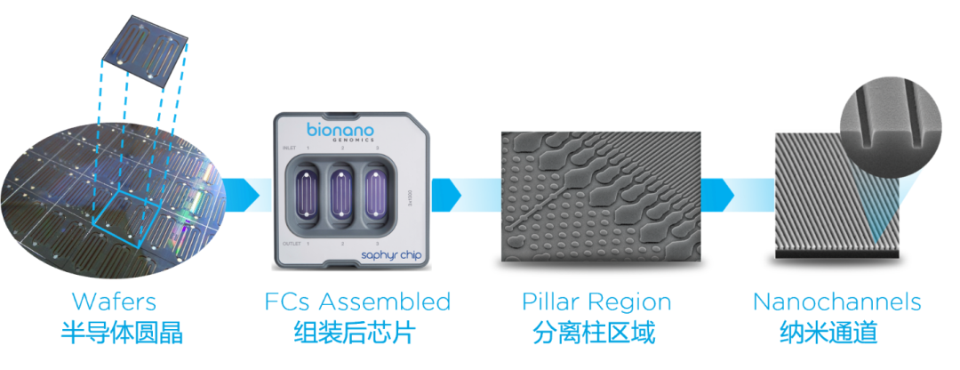*图4 Saphyr芯片结构*

标记好的DNA被加载到Saphyr芯片上后，在一定的电压作用下，从样本入口向样本出口流动。溶液中的DNA处于卷曲成团状态；首先成团的DNA进入Pillar Region被分离柱分开；随后DNA进入微米级通道被部分拉长；最后由微米级通道进入纳米通道，单个DNA双链分子被完全拉直（图5）。

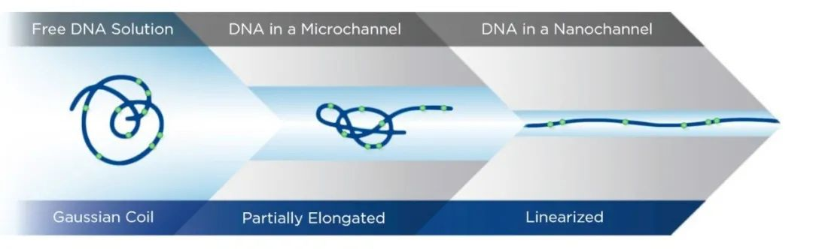*图5 DNA在Saphyr芯片上的流动状态*

**Saphyr 对泳动的单个DNA分子进行高分辨成像**

纳米通道仅能容纳单分子DNA通过。在通过过程中，Saphyr仪器内部的高分辨率荧光显微镜对DNA进行拍照，获得原始图像（图6）。图中每条蓝色直线就是一条被拉直的DNA分子，DNA分子长度中位数在200kb以上，**最长可以达到Mb级别。**蓝色DNA分子上的绿色荧光点是被标记上荧光的CTTAAG位点。仪器会自动将原始图像转换成分子文件，包含有每条分子的长度信息及每条分子上CTTAAG motif的具体位置信息。最终的图像中，每个像素代表约500个碱基对。

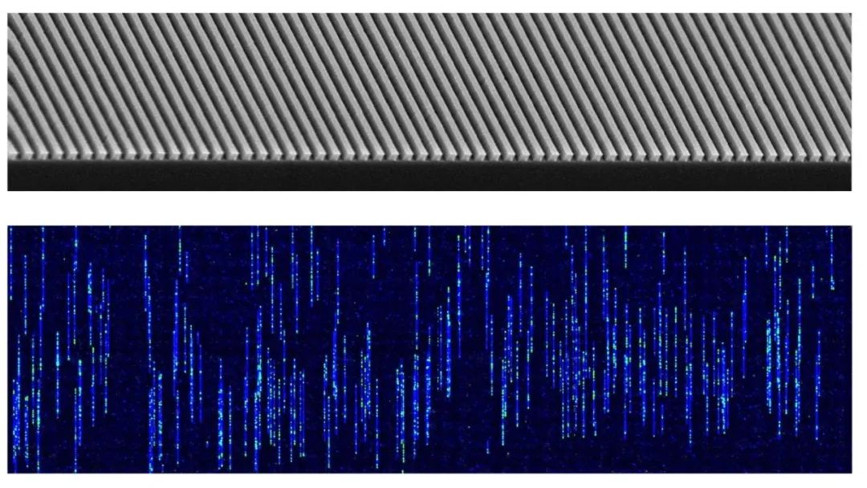*图6 纳米通道和原始图像*

**光学图谱组装**

利用DNA分子上CTTAAG的位置信息，Bionano自带分析软件会将单独的分子组装成超长的基因组组装图谱（图7）。**组装的图谱最大可到百兆碱基。**

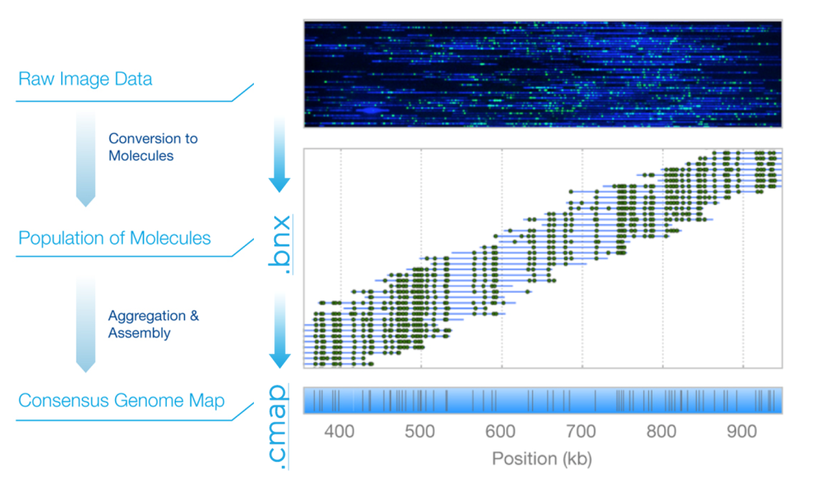*图7 原始图像转换和基因组图谱组装*

**结构变异报告**

组装好光学图谱后，根据不同的应用软件可进行后续结构变异检测(SV detection)，体细胞结构变异分析（Rare Variant Pipeline）, FSHD变异检测以及基因组混合组装（Hybrid Scaffolding）。以SV detection为例，软件通过比较组装后图谱与参考基因组中CTTAAG motif图谱之间的差异来判断是否发生了不同类型的结构变异（图8）。图中蓝色图谱是由样本实际数据拼接而成；绿色是参考基因组图谱；图谱上的垂线表示CTTAAG的标记（如果样本和参考基因组上的标记对应，垂线显示蓝色，并且上下图谱之间有灰色连线表示对应；如果不能对应，垂线显示黄色）；软件可以很容易根据CTTAAG标记的模式不同找出样本中的不同类型SV。如果发现样本中某两个标记之间计算的距离小于参考基因组，则可认为这里发生了序列缺失；反之大则提示有插入变异（图8左）。如发现标记模式相对于标准基因组有特定扩增，则可认定为重复变异（图8中）。如果样本图谱出现来自两条染色体的标记模式或同一条染色体上不同区域的标记模式连接在一起，或者相对于参考基因组标记模式发生了翻转，则可判断为易位或倒位等平衡性结构变异（图8右）。

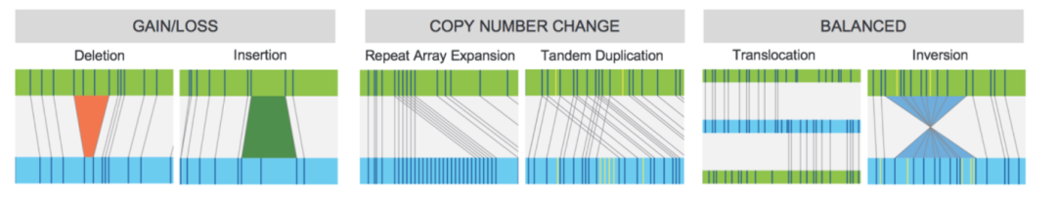*图8 SV detection检测*

针对somatic SV检测的Rare variant analysis算法中，通过将单分子比对到参考基因组上检测单分子InDel，和对SV breakpoint包含的分子进行局部组装（local assembly）后检测低频的重复（duplication）、倒位（inversion）和易位（translocation）。  
除通过map算法比对进行SV calling以外，Bionano CN算法会通过对molecule coverage进行标准化计算copy number gain/loss，检测拷贝数变异。

若您对Bionano OGM感兴趣，

需要索取资料或有任何技术问题讨论，

请您发送邮件至**support@bionanogenomics.com**

我们的技术支持将尽快与您联系！